Федеральное государственное автономное образовательное учреждение
высшего образования
«Национальный исследовательский университет ИТМО»
Факультет программной инженерии и компьютерной техники

Лабораторная работа по программированию №5
Вариант 5179

Выполнил
Пчелкин Илья Игоревич
P3106

Проверил
Вербовой А. А.

Санкт-Петербург 2025
Оглавление
Задание 3
UML – Диаграмма 5
Код программы 6

Задание
Реализовать консольное приложение, которое реализует управление коллекцией объектов в интерактивном режиме. В коллекции необходимо хранить объекты класса MusicBand, описание которого приведено ниже.
Разработанная программа должна удовлетворять следующим требованиям:
- Класс, коллекцией экземпляров которого управляет программа, должен реализовывать сортировку по умолчанию.
- Все требования к полям класса (указанные в виде комментариев) должны быть выполнены.
- Для хранения необходимо использовать коллекцию типа java.util.HashSet
- При запуске приложения коллекция должна автоматически заполняться значениями из файла.
- Имя файла должно передаваться программе с помощью: переменная окружения.
- Данные должны храниться в файле в формате json
- Чтение данных из файла необходимо реализовать с помощью класса java.util.Scanner
- Запись данных в файл необходимо реализовать с помощью класса java.io.OutputStreamWriter
- Все классы в программе должны быть задокументированы в формате javadoc.
- Программа должна корректно работать с неправильными данными (ошибки пользовательского ввода, отсутсвие прав доступа к файлу и т.п.).
В интерактивном режиме программа должна поддерживать выполнение следующих команд:
- help : вывести справку по доступным командам
- info : вывести в стандартный поток вывода информацию о коллекции (тип, дата инициализации, количество элементов и т.д.)
- show : вывести в стандартный поток вывода все элементы коллекции в строковом представлении
- add {element} : добавить новый элемент в коллекцию
- update id {element} : обновить значение элемента коллекции, id которого равен заданному
- remove_by_id id : удалить элемент из коллекции по его id
- clear : очистить коллекцию
- save : сохранить коллекцию в файл
- execute_script file_name : считать и исполнить скрипт из указанного файла. В скрипте содержатся команды в таком же виде, в котором их вводит пользователь в интерактивном режиме.
- exit : завершить программу (без сохранения в файл)
- add_if_max {element} : добавить новый элемент в коллекцию, если его значение превышает значение наибольшего элемента этой коллекции
- add_if_min {element} : добавить новый элемент в коллекцию, если его значение меньше, чем у наименьшего элемента этой коллекции
- remove_greater {element} : удалить из коллекции все элементы, превышающие заданный
- max_by_best_album : вывести любой объект из коллекции, значение поля bestAlbum которого является максимальным
- filter_starts_with_name name : вывести элементы, значение поля name которых начинается с заданной подстроки
- print_field_ascending_establishment_date : вывести значения поля establishmentDate всех элементов в порядке возрастания
Формат ввода команд:
- Все аргументы команды, являющиеся стандартными типами данных (примитивные типы, классы-оболочки, String, классы для хранения дат), должны вводиться в той же строке, что и имя команды.
- Все составные типы данных (объекты классов, хранящиеся в коллекции) должны вводиться по одному полю в строку.
- При вводе составных типов данных пользователю должно показываться приглашение к вводу, содержащее имя поля (например, "Введите дату рождения:")
- Если поле является enum'ом, то вводится имя одной из его констант (при этом список констант должен быть предварительно выведен).
- При некорректном пользовательском вводе (введена строка, не являющаяся именем константы в enum'е; введена строка вместо числа; введённое число не входит в указанные границы и т.п.) должно быть показано сообщение об ошибке и предложено повторить ввод поля.
- Для ввода значений null использовать пустую строку.
- Поля с комментарием "Значение этого поля должно генерироваться автоматически" не должны вводиться пользователем вручную при добавлении.
Описание хранимых в коллекции классов:
public class MusicBand {
private long id; //Значение поля должно быть больше 0, Значение этого поля должно быть уникальным, Значение этого поля должно генерироваться автоматически
private String name; //Поле не может быть null, Строка не может быть пустой
private Coordinates coordinates; //Поле не может быть null
private java.time.LocalDate creationDate; //Поле не может быть null, Значение этого поля должно генерироваться автоматически
private Long numberOfParticipants; //Поле может быть null, Значение поля должно быть больше 0
private Long singlesCount; //Поле не может быть null, Значение поля должно быть больше 0
private java.util.Date establishmentDate; //Поле может быть null
private MusicGenre genre; //Поле не может быть null
private Album bestAlbum; //Поле не может быть null
}
public class Coordinates {
private Integer x; //Поле не может быть null
private float y; //Максимальное значение поля: 751
}
public class Album {
private String name; //Поле не может быть null, Строка не может быть пустой
private Long tracks; //Поле не может быть null, Значение поля должно быть больше 0
private long length; //Значение поля должно быть больше 0
private Double sales; //Поле не может быть null, Значение поля должно быть больше 0
}
public enum MusicGenre {
PROGRESSIVE_ROCK,
HIP_HOP,
POP;
}

UML – Диаграмма
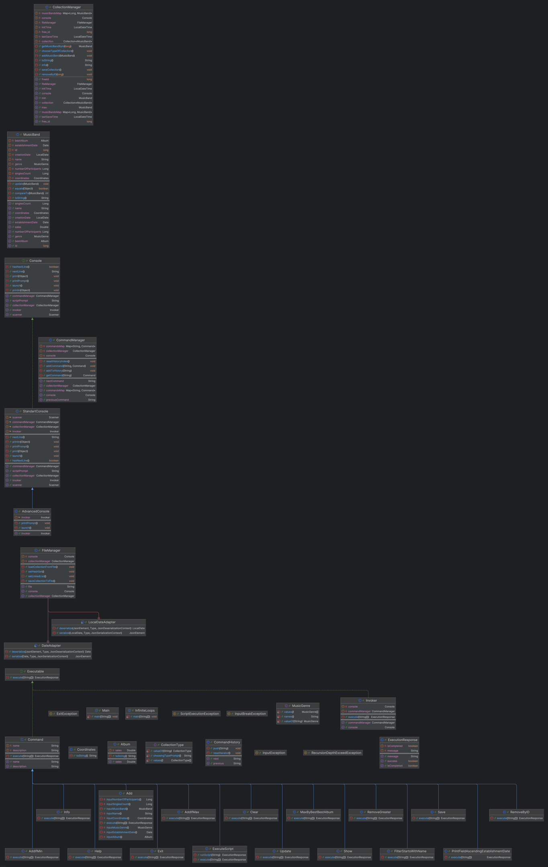

Код программы
https://github.com/ipka23/ITMO/tree/main/subj/PROG/Labs/Lab5.0/FinaLab5

